
2018年3月浙江省绿色教育评价联盟
地理（选考）试题
选择题部分
一、选择题（本大题共25小题，每小题2分，共50分。每小题列出的四个备选项中只有一个是符合题目
要求的，不选、多选、错选均不得分）
1. 2017年11月，欧洲科学家发现了一颗行星“罗斯128b”，它环绕一颗相对稳定的恒星“罗斯128”运行，
具有与地球相似的质量和可能适宜生命存活的表面温度。“罗斯128b”若能演化出生命，至少还应具备的条件有( )
①大气成分和厚度适宜 ②公转和自转周期适中 ③液态水存在 ④适合生物生长土壤
A．①③ B．②④ C．①④ D．②③
2. 2017年6月5日是第46个世界环境日，人民日报推出微视频《习近平瞩望绿水青山》，视频中提到“不
能吃祖宗饭、断子孙路，用破坏性方式搞发展”，以上材料主要体现了可持续发展的( )
A．发展的观念 B．公平的观念 C．环境的观念 D．权利的观念
页岩气是以游离或吸附状态蕴藏于页岩层可供开采的非常规天然气资源，是一种清洁、高效的能源资源和化工原料。图a为“页岩气示例图”，图b为“地壳物质循环示意图，方框表示三大类岩石及沉积物，箭头表示地质作用”。完成3、4题。
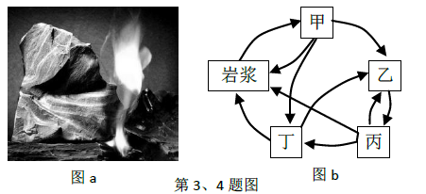
3．蕴藏页岩气的岩石类型对应图b中的( )
A．甲 B，乙 C．丙 D．丁
4．页岩气根据自然资源的自然属性，属于( )
A．矿产资源 B．可再生资源 C．非可再生资源 D．能源资源
第四届世界互联网大会2017年1 2月3日至5日在浙江省乌镇举行，主题为“发展数字经济促进开放共享一携手共建网络空间命运共同体”。乌镇现已成为世界互联网大会的永久会址。右图为“乌镇聚落形态示意图”。完成5、6题。
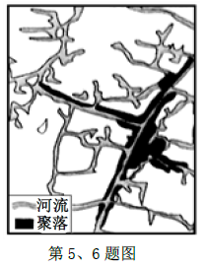
5．对乌镇聚落形态影响最大的因素是( )
A．地形 B．河流 C．气候 D．交通
6．乌镇成为世界互联网大会的永久会址，对其城镇发展的影响有( )
①提高城市等级 ②提升城市知名度 ③推动产业升级 ④扩大服务范围
A．①④ B．②④ C．①③ D．②③
产业集群是在某一领域相互关联的企业及其支撑体系在一定区域内集聚发展，并形成具有持续竞争优
势的经济群落，是区域发展的有效战略。近几年来，绍兴市上虞区积极推行“四季仙果”产业发展的扶持
政策，下图为上虞区章镇舜阳猕猴桃产业集群组织结构示意图。完成7、8题。
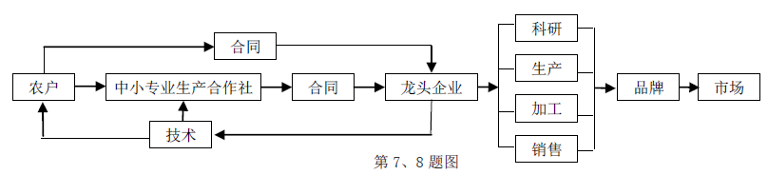
7．-般来说，适宜发展图示农业产业集群生产组织模式的区域( )
A．农产品商品率低 B．生产规模较大 C．距消费市场较远 D．科技发达和信息通畅
8．该类农业生产组织模式发展过程中( )
A．当地土地流转率将会下降 B．中小专业生产合作社规模将萎缩
C．农业生产专业化水平提高 D．龙头企业逐渐向高新产业转型
9．实施西部大开发战略以来，国家倡导东西部扶贫协作和对口支援，从全局上看主要是为了( )
A．利用西部地区大量的富余劳动力 B．提供西部地区所需要的大量建设资金
C．保持东、西部地区经济协调发展 D．向西部地区提供人才和技术支持
2017年4月，中共中央、国务院决定设立河北雄安新区，这是深圳经济特区和上海浦东新区之后又一
具有全国意义的新区。雄安新区重点承接含企业总部、金融机构、高等院校、科研院所等在内的非首都功
能。完成10、11题。
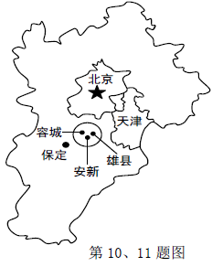
10.设立雄安新区的目的有( )
①扩大北束环境承载力 ②调整京津冀城市布局 ③疏解北京非首都功能 ④促进京津冀协同发展
A．①②⑧ B．①⑧④ C．①②④ D．②③④
11.雄安新区的设立会带来大量人口迁入，其主要影响因素是( )
A．政治（政策）因素 B．社会文化因素 C．自然环境因素 D．经济因素
12.右图为甲乙丙丁四个不同类型的人口增长模式示意图，下列说法正确的是( )
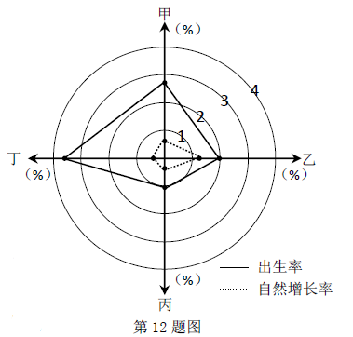
①甲模式普遍存在于大多数发展中国家 ②乙模式时期人口死亡率显著下降
③丙模式时期需逐步完善社会保障体系 ④丁模式人口增长受到人口制度的制约
A．①④ B．②⑧ C．①③ D．②④
13.人们把黄昏的余晖与黎明的曙光相接的现象叫“白夜”。“白夜”出现时，虽然夜晚不见太阳，但天空仍是朦朦亮的，其主要原因是大气对太阳辐射的( )
A．吸收作用 B．，反射作用 C．逆辐射作用 D．散射作用
下图为“某大洋局部大洋环流和气压带、盛行风向示意图”。读图完成14、15题。
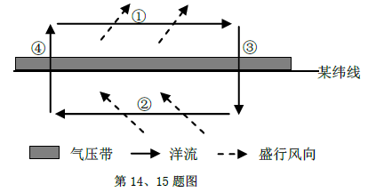
14.有关图示海域大洋环流的叙述，正确的是( )
A．该大洋环流称为副热带环流 B．①洋流形成受中纬西风影响
C．②洋流形成受低纬信风影响 D．③洋流对沿岸有降温减湿作用
15.由图示信息可知( )
A．此时为北半球冬季 B．图中气压带控制下天气炎热干燥
C．④海域图示季节渔业资源丰富 D．①盛行风成因是海陆热力性质差异
中新网201 8年1月9日电：美国国家海洋和大气管理局(NOAA)的卫星日前捕捉到了一张“炸弹气旋”在美国东海岸上空移动的图像。“炸弹气旋”指发生在中高纬度洋面上、强烈迅速发展的锋面爆发性气旋。完成16、17题。
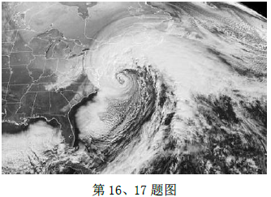
16.要监测该“炸弹气旋”的位置，需运用的地理信息技术是( )
A．卫星遥感技术 B．地理信息系统 C．全球定位系统 D．航空遥感技术
17.关于此次“炸弹气旋”说法正确的是( )
A．属海洋灾害 B．给美国旧金山带来狂风、酷寒和暴风雪
C．是热带气旋 D．北极极冷空气与海洋暖湿空气相遇而成
右图是“南水北调中线干线工程路线示意图”，在输水工程中，输水道采用明渠和暗渠两种方式，明渠输水采用与沿线河流立交方式，不与地表水发生水体交换，喑渠则采用地下涵管输水方式。完成18、19题。
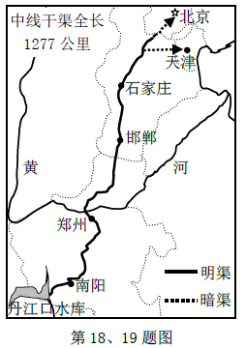
18.在南水北调中线工程中，明渠、暗渠输水道如此设计主要目的是( )
A．避免水分蒸发 B．节约耕地资源 C．确保水质良好 D．保障水量供应
19.图中黄河以北部分地区将生产冬小麦的土地季节性休耕，种植雨热同季的春玉米。该做法可以( )
A．提高太阳辐射利用率 B．缓解地下水紧张状况
C．增强农作物抗旱能力 D．改善土壤肥力和性状
20.右图是非洲尼日尔河流经主要自然带分布示意图，图示区域的地域分异规律及其形成主要因素分别是( )
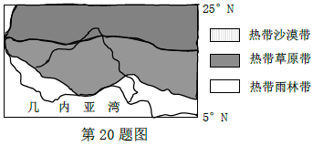
①纬度地带分异规律 ②水分 ③干湿度地带分异规律 ④热量
A．①④ B．⑧④ C．①② D．⑧②
下图示意汽车制造业空间演变的一般过程，如阶段I所示，在市场等因素的驱动下，在中心区形成汽车核心企业，上、下游的关联企业都集聚而来，形成由核心企业一关联企业组成的汽车产业链。完成21、22题。
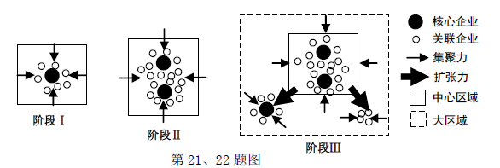
21.关联企业围绕核心企业布局的主要目的是( )
①共享基础设施和公共服务 ②节约运输成本 ③开拓产品市场 ④加强信息交流与技术合作
A．①② B．②④ C．③④ D．①③
22.阶段III集聚在中心区域的核心企业和部分关联企业向外扩散是为了( )
①提高生产技术 ②完善配套设施 ③扩大销售市场 ④降低生产成本
A．①② B．①③ C．⑧④ D．②④
为把曹娥江打造成“最关河道”，绍兴市对曹娥江全长约140km河道综合治理进行规划研究，读“曹娥江流域综合治理的总体部署框架”，完成23、24题。
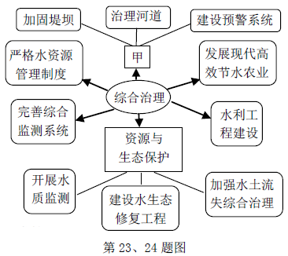
23.图中甲所示含义正确的是( )
A．防洪减灾 B．防旱灌溉 C．保障航运 D．开发水利
24.在水生态修复工程中建设的曹娥江沿江城市河漫滩和滨水区域湿地公园可以( )
①提升土地价值 ②减少城市内涝 ③美化城市环境 ④发展渔业生产
A．②③ B．①④ C．③④ D．①③
25.下图为地上生物量与降水量、年均气温的关系图，说法正确的( )
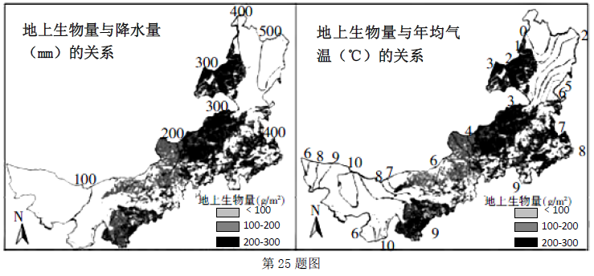
A．地上生物量与土壤水分条件呈正相关 B．地上生物量与年均气温呈正相关
C．若该区域气候变暖，地上生物量将增多 D．地上生物量与降水量呈负相关
非选择题部分
二、非选择题（本大题共4小题，共50分）
26.读美国西部地区略图，完成下列问题。(10分)
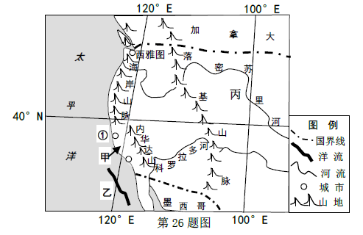
(1)甲阴影区域是水果、蔬菜和灌溉农业带，这体现了美国农业生产布局最主要的特征是______该区域自然带呈南北狭长延伸体现了 ______ 分异规律。（2分）
(2)乙洋流按其性质分属于 ______ ，该洋流在分布规律上是 ______ 环流的一部分。（2分）
(3)美国波音公司总部设在西雅图，影响西雅图飞机制造工业的主导因素是 ______ 。据统计，从美国西雅图的总装线下线的波音737飞机约有三分之一交付给了中国客户，现己在浙江舟山设立了首家海外工
厂，波音将首个海外工厂设在中国，考虑的主要因素是 ______ 。（2分）
(4)丙区域在20世纪30年代，由于 ______ 和破坏植被，导致“黑风暴”大规模的袭击和破坏。（1分）
(5)分析①城高科技工业崛起的主要社会经济区位条件。（3分）

27.读中国某区域略图，完成下列问题。（10分）
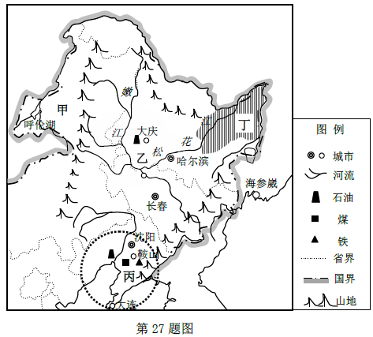
(1)甲所在区域的气候类型是 ______ ，属于我国四大地区中的 ______ 地区。（2分）
(2)与德国鲁尔区相比，丙虚线圈所示重工业基地的主要限制性因素是______，大庆和鞍山靠近矿产资源富
集区，分别形成石油和钢铁工业城市，受区域内矿产资源和能源影响较强的历史发展阶段是______ 。（2铃）
(3)近年来，东北地区经济发展缓慢，其中原因之一是人口呈现负增长，该人口增长模式为______,造成东北地区人口增长缓慢的主要原因是______ 。 （2分）
(4)乙阴影区土壤肥沃，影响其有机质积累丰富的自然因素是 ______ 。（1分）
(5)丁阴影区典型农业地域类型是 ______ 农业，简析该区域农作物病虫害较少的气候原因。（3分）

28.【加试题】阅读材料，完成下列问题。（15分）
材料一：下图为世界某区域略图和甲城市的气候统计资料。
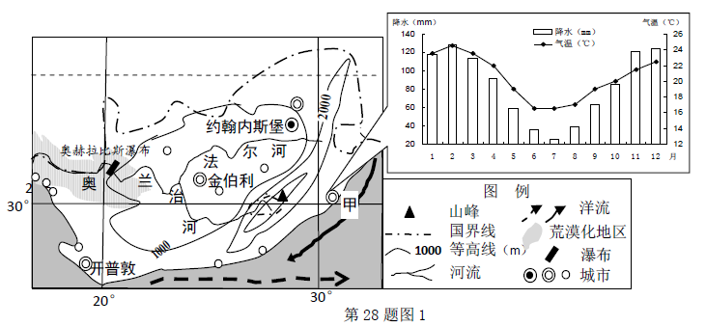
材料二：奥兰治河是南非一条非常重要的河流，沿途多峡谷瀑布，中下游除少量平原，多狭窄阶地，且穿越荒漠化地带，河口多沙洲，枯水期水量甚微。开普敦是南非第二大城市，由于近三年持续干旱，将成为发达国家第一个耗尽可饮用水资源的城市。开普敦市政府近日宣布，201 8年4月1 2日为水资源“临界日(Day Zero)”，市长已下令开发临界线以下的地下水，并亲临工地督战。
材料三：临近甲城市的某学校(30°S，30°E)学生进行日影观察。在学校操场上垂直立1根1米长的木杆，以木杆立点为圆心，画1米半径的实线圆和0.5米为半径的虚线圆，如图2。 (注：tan30°=0. 577 tan45°=1tan60°=1.732)
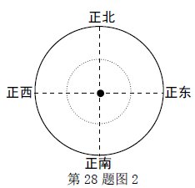
(1)简述甲城市的降水特征，结合图示信息分析其成因。(5分)
(2)与世界其他大河相比，奥兰治河沿岸很少有大城镇，试分析其原因。（3分）
(3)简析开普敦市开采临界线以下地下水可能带来的危害，应对水资源“临界日(Day Zero)”临近，市民可采取哪些应对措施？（4分）
(4)当春分日杭州(30。N，120。E)日落时，在图2中用粗实线画出杆影，并用小黑点P标明杆影端点位置。若该学校某日正午时P点真好落在实线圆上，说出当地的昼夜长短状况。（3分）

29.【加试题】阅读材料，完成下列问题。（15分）
材料一：下图是重庆市、四川省、陕西省区域略图和陕西省土地利用结构示意图。
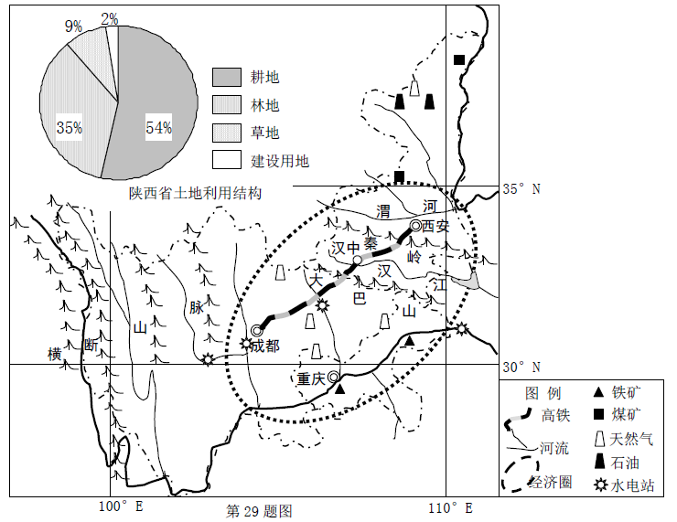
材料二：“西三角经济圈”包括重庆经济圈、成都经济圈、以西安为中心的关中城市群，总面积22万平方公里，人口1. 18亿，包含47座城市，GDP总额1.5万亿元，占全国的6.3%，整个西部的33%。2017年1 2月6日“西成高铁”全线开通运营，西安与成都的交通半径被缩减至四小时交通圈，西三角经济圈从概念走入现实，将成为继珠三角、长三角和渤海湾经济圈之后中国经济持续快速发展的“第四极”。
(1)从河流特征的角度，说明渭河航运不发达的原因。（3分）
(2)根据耕地利用状况，分析陕西省可能产生的主要生态环境问题。（4分）
(3)简述西成高铁建成运营对“西三角经济圈”发展的积极影响。（4分）
(4)简析“西三角经济圈”承接东部地区和国际产业转移的区位优势。（4分）

一、选择题（本大题共25小题，每小题2分，共50分。每小题列出的四个备选项中只有一个是符合题目
要求的，不选、多选、错选均不得分）
1-10：ABCAB DBCCD 11-20:ABDCC ADCBA 21-25:BCADA
二、非选择题（本大题共4小题，共50分）
26.【答案】（10分）
(1)农业生产地区专门化；地方性（2分）
(2)寒流；副热带（2分）
(3)技术；市场。 （2分）
(4)过度垦荒（1分）
(5)多大学和科技公司，人才众多、科技力量雄厚；（邻近航空港，并有高速公路贯穿全境）交通便捷（写海运便利不得分）；稳定的军事订货量，市场广阔；产业集聚，形成规模效应。（答对3点，即得3分。）
27．【答案】（10分）
(1)温带大陆性气候；西部。（2分）
(2)水资源不足；工业社会阶段。（2分）
(3)低一低一低；人口迁出。（2分）
(4)气温（低）。（1分）
(5)商品谷物（商品化）（1分）；纬度高，冬季寒冷而漫长（1分），害虫（虫卵）不易越冬（1分）。
28.【答案】（15分）
(1)降水特征：年降水量lOOOmm左右（1分）；有明显的干湿两季（或有明显的季芾变化；或夏季（11月一次年4月）是湿季，冬季(5-9月)是干季）（1分）。
成因：夏季（11月一次年4月），地处来自海洋的东南信风（或受海洋湿润气流）迎风坡（1分），沿岸暖流的提供暖湿水汽（1分），形成湿季；冬季(5-9月)，受副热带高气压带影响，形成千季（1分）。
(2)奥兰治河沿途多峡谷瀑布，航运功能差（1分）；流域内降水少，下游穿越荒漠化地带，流量小且季节变 化大，供水功能弱（1分）；河流沿岸平原面积小，多狭窄阶地，不利于大城镇形成发展（1分）。
(3)危害：海水倒灌（或海水入侵）（1分）；地面沉降（或地裂缝）等（1分）；应急措施：节约生活用水（1分）；提高水资源综合利用率（1分）；（言之有理，酌情给分）
(4)粗实线画出杆影（1分）；用P标明杆影端点位置（在虚实圆之间，靠近虚线圆）（1分）；当地的昼短夜长（1分）；
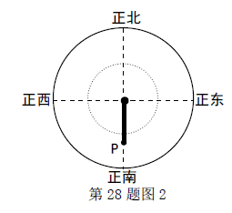
29．【答案】（15分）
(1)渭河流经在温带季风气候区，降水少并季节变化大，故径流量小且不稳定（1分）；其支流多流经黄土高原，河流含沙量大，河道淤积多（通航条件差）（1分）。 冬季气温低，有结冰期，通航时间短。（1分）
(2)陕西省耕地比重大，植被破坏（1分），水土流失严重（1分）；耕地以旱地为主，水资源少（1分），灌溉引发水资源短缺（1分）。
(3)完善交通网，缓解交通压力（或完善区域内基础设施建设）；带动区域经济发展（或带动旅游业发展）； 加速人员流动，促进文化交流；加强地区间合作，增加就业机会。（4分）
(4)（煤、石油、天然气、铁矿资源、水能资源、旅游资源等）资源、能源种类多且丰富；交通条件等基础 设施逐渐完善；劳动力丰富且廉价，土地租金相对低；拥有西部广阔的经济腹地和巨大的市场潜力；（西 部大开发等）政策支持。（任答4点，共4分）

